大和町立落合小学校 学校だより 令和７年１０月２８日（火）ＮＯ．８
【 学校教育目標 】 自ら学び考える力をもち、心豊かでたくましい子どもの育成

【目指す子ども像】
【お】 思いやる子ども
【ち】 知恵を使う子ども
【あ】 あきらめずに取り組み、進んで運動する子ども【い】 意見をはっきり言う子ども

校長：繁泉 眞理 児童数：３０名 〒981-3404 大和町落合相川字若木164-1 TEL :022-345-3004 FAX :022-347-1394

学びの秋～学びが実る秋～
朝夕はめっきり冷え込むようになり、秋が深まってきました。一段と学習や運動に励むことができる季節となりました。１０月は水害の話や稲刈り、校外学習など、地域の方に教えていただく機会がたくさんありました。地域の皆様のご協力に改めて感謝を申し上げます。

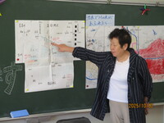
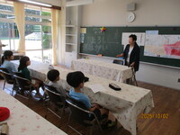
落合地区水害の講話
４年生は落合地区の過去の水害について、主任児童委員の安海さんを講師にお話をいただきました。過去の地域の人々の経験を基に、今後自分たちでできる防災について真剣に考えることができました。
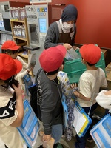
スーパーマーケット見学
３年生は吉岡地区のスーパーマーケットを見学してきました。お客さんは入れないバックヤードの様子を見ることができました。大型の冷凍室の冷たさにびっくりするなど、たくさんの驚きと発見がありました。
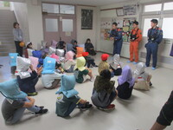
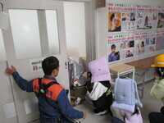
火災想定避難訓練
黒川消防署の消防士さんに来校いただき、火災想定の避難訓練を行いました。全員真剣に取り組む姿に、消防士さんからお褒めの言葉をいただきました。また、煙道体験も行いました。煙の中をどのように進むかについて考え、行動することができました。
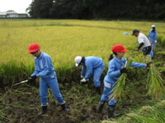
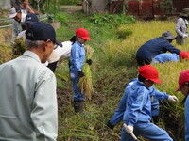
稲刈り体験
４年生から６年生で、学校田で稲刈り体験を行いました。「若木の里」の皆さんの指導のもと、田んぼのぬかるみに足を取られながらも、どんどんと稲を刈っていきました。
落合チャレンジ2025～「進んで運動する子ども」～
持久走記録会 令和７年１１月２５日（月） ２、３校時 【予備日 １１月２７日（木）】
涼しくなり、やっと外での運動ができるようになりました。間もなく持久走記録会に向けての練習が始まります。持久走記録会を経験し、一人一人がひとまわりたくましくなることを願っています。毎日の練習の積み重ねで、最後まで走ることができる力が身に付きます。ご家庭でも励ましの声をお願いいたします。
おちあい学びの発表会
今年も「おちあい学びの発表会」の季節がやってきました。子供たちの日頃の学習の成果を発表できるよう、内容を工夫し、発表に向けての準備を進めています。どうぞご来校いただき、子供たちの発表を御覧いただきますようお願いいたします。
日 時 令和７年11月８日（土）９：００～
場 所 落合小学校体育館


１１月の行事予定

日 | 曜 | 朝の活動 | 行 事 等 | １年 | ２年 | ３年 | ４年 | ５年 | ６年
１ | 土 |  | 親子読書の日 みやぎ教育の日
２ | 日
３ | 月 |  | 文化の日
４ | 火 | 音楽 |  | ５ | ５ | ６ | ６ | ６ | ６
５ | 水 | 学級 | おちあい学びの発表会児童公開 | ５ | ５ | ５ | ６ | ６ | ６
６ | 木 | スキル |  | ５ | ５ | ５ | ５ | ５ | ５
７ | 金 | 音楽 | 発表会前日準備（４～６年） ３年５校時限 | ４ | ５ | ５ | ６ | ６ | ６
８ | 土 | 学校 | おちあい学びの発表会 | ４ | ４ | ４ | ４ | ４ | ４
９ | 日
1０ | 月 |  | 振替休業日（11月8日分）
1１ | 火 | 読書 | 親子読書の日 持久走練習開始 SC来校 | ５ | ５ | ６ | ６ | ６ | ６
1２ | 水 | 縦割 | 読み聞かせ（３・４年）  クラブ活動⑥（３年クラブ活動見学） 下校３時２０分 | ５ | ５ | ６ | ６  クラブ | ６  クラブ | ６  クラブ
1３ | 木 | スキル | ４校時限（富谷黒川地区教育研究会研修会のため）  給食ありで１３時下校 | ４ | ４ | ４ | ４ | ４ | ４
１４ | 金 | 学級 | １・２年校外学習（大和浄化センター・八木山動物園）  １・２年弁当 | ５ | ５ | ６ | ６ | ６ | ６
１５ | 土 |  | 大和町PTA連合会文化交流会（町総合体育館）
1６ | 日
1７ | 月 | 読書 | 4年夢と希望と志を語る会（4年のみ弁当の日） | ５ | ５ | ５ | ６ | ６ | ６
1８ | 火 | スキル | 校外学習予備日（１・２年） １・２年弁当 | ５ | ５ | ６ | ６ | ６ | ６
１９ | 水 | 縦割 | 読み聞かせ（１年 ５・６年）  ハンドボール教室（１～３年２校時、４～６年３校時） | ５ | ５ | ５ | ６ | ６ | ６
2０ | 木 | スキル | ３・４年国際交流（２・３校時） 放課後自習教室⑩ | ５ | ５ | ５ | ５ | ５ | ５
2１ | 金 | 伝え合い | 親子読書の日 伝え合い集会（３年） 6年租税教室 | ４ | ５ | ６ | ６ | ６ | ６
2２ | 土 |  | ■■飲酒運転根絶運動の日■■
2３ | 日 |  | 勤労感謝の日
２４ | 月 |  | 振替休日
２５ | 火 | 読書 | 持久走記録会（２・３校時） | ５ | ５ | ６ | ６ | ６ | ６
2６ | 水 | 縦割 | 読み聞かせ全体会 | ５ | ５ | ５ | ６ | ６ | ６
2７ | 木 | スキル | 持久走記録会予備日 放課後自習教室⑪ | ５ | ５ | ５ | ５ | ５ | ５
2８ | 金 | 学級 |  | ４ | ５ | ６ | ６ | ６ | ６
２９ | 土
３０ | 日
１２月の主な行事予定
１日（月）親子読書の日 ３年校外学習（警察署・消防署） 大和中新入生保護者説明会
３日（水）委員会活動 がん教育（５・６年） 4日（木）６年校外学習（東北歴史博物館） 放課後自習教室⑫
５日（金）伝え合い集会（２年） ５年校外学習（NHK仙台放送局） 9日（火）第２回町標準学力検査（国・社）
10日（水）第２回町標準学力検査（算・理） 読み聞かせ（４年、５・６年） クラブ活動⑦（反省会）
１１日（木）親子読書の日 第２回アイチェック 12日（金）５年プログラミング教室
17日（水）わかきフェスティバル・全校弁当の日 18日（木）大掃除 ２３日（火）第２学期終業式・３校時限
24日～ 冬季休業日 （１月7日まで）
10月のアンケートの結果、いじめは０件でした。ご家庭でも引き続きお子さんの様子を見ていただきますようお願いいたします。

◆大切にしたい４つの言葉：「はい おはよう ありがとう ごめんなさい」
◆大切にしたい４つの力：「人を大切にする力 自分の考えを持つ力 自分を表現する力 チャレンジする力」

